辽宁工程技术大学
本科生实习报告书

教学单位 软件学院
专 业 网络工程
班 级 12-2
学生姓名 贾志鹏
学 号 1220020205
指导教师 李婕娜

1 实习目的
毕业实习是网络工程专业实践教学计划中的重要组成部分， 是毕业设计的基础和准备。主要目标是培养学生分析与解决问题的能力，为最终完成毕业设计做好铺垫，同时也可使学生毕业后能胜任与本专业有关的相关工作。毕业实习目的：
- 培养学生综合运用所学的计算专业的基础理论、基本技能和专业知识分析问题和解决问题的能力，培养学生的数学素质、应用科学的思维方法和计算技巧，使学生了解科学研究工作的一般程序和方法，撰写科技论文的能力；
- 培养学生直接参与（进行）科研活动、科研文献和资料的调研，对研究工作以及相关的研究结果分析、综合的能力；
- 提高学生的实践能力、科研能力和解决本专业实际问题的能力，
- 培养学生积极的创新精神、严肃认真的科学态度和严谨求实的工作作风，增强学生的综合素质以及对毕业后工作岗位的适应能力；
5. 重点掌握一些网络工程技术的发展前沿。

2 实习时间和地点
实习时间：2016年2月29日~2016年4月8日
实习地点：北京金源万博科技有限公司
3 实习单位简介
北京金源万博科技有限公司成立于2007年，总部位于北京，面向国内企业级客户提供高附加值的IT技术及业务流程外包服务及在职员工进行技术培训，公司长期致力于行业应用的研究，在银行、互联网、电力、通讯等领域具备完善的IT解决方案。成立9年来，北京金源万博了几千名IT从业人员，很多就职于世界500强，国内知名IT企业。北京金源万博注重实训，，0元入学，高薪就业!金源万博定制化培训服务旨在协助企业将人才发展工作与企业发展战略紧密结合，利用专业化、系统化的人才培养模式全面提升员工的实际操作技能。自2007年开始，八年来金源万博始终坚持为创业企业提供科学的管理知识和实用技能培训，丰富的课程设置、务实的培训内容使金源万博的培训课程成长为品牌化的“高新企业联盟”，逐渐固定的时间、地点使其早已成为企业培训学习的不二选择。面向的客户有：百度、搜狐、新浪、阿里巴巴、腾讯、中国移动、中国联通、联想、中粮集团、中标集团、Hp中国、中软国际、凤凰网、当当网、方正集团、国家电网、神州数码、网易、Intel、用友、巨人网络、世纪佳缘等多家大型企业，并且成为提供高级企业定制化培训的优秀技术培训服务供应商。
4 实习内容
4.1 实习期间完成的学习任务
4.1.1开发方向基础知识
- 开发系统基础知识
- Linux系统
Linux的学习课程主要是对Linux系统的熟悉与运用，能够用于开发，并掌握一些基础的服务。Linux是一套免费使用和自由传播的类Unix操作系统，是一个基于POSIX和UNIX的多用户、多任务、支持多线程和多CPU的操作系统。它能运行主要的UNIX工具软件、应用程序和网络协议。它支持32位和64位硬件。Linux继承了Unix以网络为核心的设计思想，是一个性能稳定的多用户网络操作系统。
Linux操作系统诞生于1991 年10 月5 日（这是第一次正式向外公布时间）。Linux存在着许多不同的Linux版本，但它们都使用了Linux内核。Linux可安装在各种计算机硬件设备中，比如手机、平板电脑、路由器、视频游戏控制台、台式计算机、大型机和超级计算机。
- MySQL数据库
MySQL是一个关系型数据库管理系统，由瑞典 MySQL AB 公司开发，目前属于 Oracle 旗下公司。MySQL 最流行的关系型数据库管理系统，在 WEB 应用方面 MySQL 是最好的 RDBMS (Relational Database Management System，关系数据库管理系统) 应用软件之一。MySQL 是一种关联数据库管理系统，关联数据库将数据保存在不同的表中，而不是将所有数据放在一个大仓库内，这样就增加了速度并提高了灵活性。MySQL 所使用的 SQL 语言是用于访问数据库的最常用标准化语言。MySQL 软件采用了双授权政策（本词条“授权政策”），它分为社区版和商业版，由于其体积小、速度快、总体拥有成本低，尤其是开放源码这一特点，一般中小型网站的开发都选择 MySQL 作为网站数据库。由于其社区版的性能卓越，搭配 PHP 和 Apache 可组成良好的开发环境。

- 开发语言基础
- Python
Python, 是一种面向对象、解释型计算机程序设计语言，由Guido van Rossum于1989年发明，第一个公开发行版发行于1991年。
Python是纯粹的自由软件， 源代码和解释器CPython遵循 GPL(GNU General Public License)协议。
Python语法简洁清晰，特色之一是强制用空白符(white space)作为语句缩进。
Python具有丰富和强大的库。它常被昵称为胶水语言，能够把用其他语言制作的各种模块（尤其是C/C++）很轻松地联结在一起。常见的一种应用情形是，使用Python快速生成程序的原型（有时甚至是程序的最终界面），然后对其中有特别要求的部分，用更合适的语言改写，比如3D游戏中的图形渲染模块，性能要求特别高，就可以用C/C++重写，而后封装为Python可以调用的扩展类库。需要注意的是在您使用扩展类库时可能需要考虑平台问题，某些可能不提供跨平台的实现。
- 开发框架基础
- Django
Django 环境搭建
1 需要先安装pip
(1). ubuntu:
sudo apt-get install python-pip
(2). Fedora:
yum install python-pip
(3). Linux, Mac OSX, Windows 下都可用 get-pip.py 来安装 pip：https://pip.pypa.io/en/latest/installing.html
或者直接下载：get-pip.py 然后运行在终端运行 python get-pip.py 就可以安装 pip。
Note: 也可以下载 pip 源码包，运行 python setup.py install 进行安装
2 利用 pip 安装 Django
（sudo) pip install Django
(sudo) pip install Django==1.6.10 或者 pip install Django==1.7.6
如果想升级 pip 可以用：
(sudo) pip install --upgrade pip
Windows 用户不要加 sudo，如果提示 ‘python’不是内部或外部命令，也不是可运行的程序或批处理文件。
那说明你的 Python 没有安装好，或者环境变量没有配置正确，最简单的办法是安装新版本的 Python 2.7.9, 里面集成了 pip，安装时要勾选上环境变量这一个
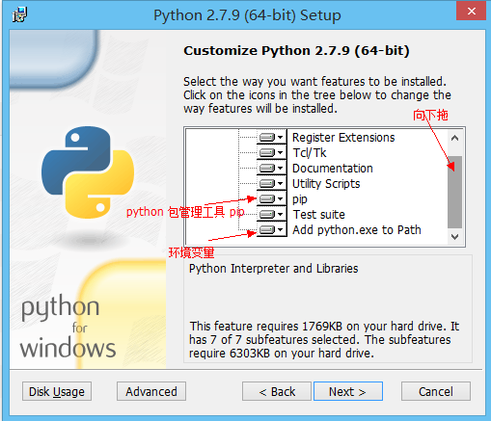
图4.1.1-1 django 安装示意图

4.1.2 OpenStack手动搭建
一.需求
1.虚拟机：VMware11
2.Centos：CentOS-7-x86_64-Minimal-1511
二.环境部署
1.安装节点服务器
安装虚拟服务器，
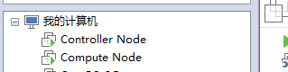
图4.1.1-1 虚拟主机
每个服务器两个网卡，
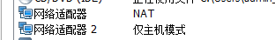
图 4.1.1-2 网络适配器
一个网口选择NAT，需要连接外网，另一个网口选择仅主机模式，两个服务器见需要在同一网段，能互通
2.配置节点
网络部分
Controller：
网卡1：NET 网卡2:10.0.0.11/24
Compute：
网卡1：NET 网卡2:10.0.0.31/24
域名解析
在两个节点服务器上分别编辑/etc/hosts:
10.0.0.11 controller
10.0.0.31 compute
3.网络时间协议（NTP）
注：此部分需要在两个节点上分布安装，不同节点安装配置不同
3.1控制节点安装配置步骤
1)安装软件包chrony
yum install chrony
2)配置 /etc/chrony.conf
添加 server NTP_SERVER iburst（NTP_SERVER :为可用的NTP服务器地址

添加 allow 10.0.0.0/24（允许本网段连接）
3)启动服务，使开机自启
systemctl enable chronyd.service
systemctl start chronyd.service

3.2其他节点安装配置步骤
1)安装软件包
yum install chrony
2)配置 /etc/chrony.conf
移除所有server，添加
server controller iburst
3)启动服务器
systemctl enable chronyd.service
systemctl start chronyd.service
3.3 验证操作
1)在控制节点运行 chronyc sources，显示如下结果
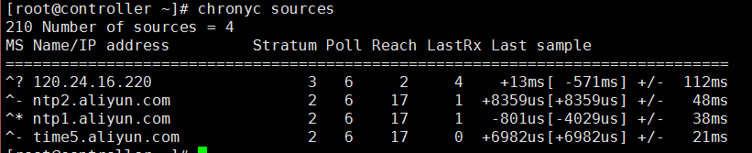
2)在其他节点运行 chronyc sources ，显示结果如下
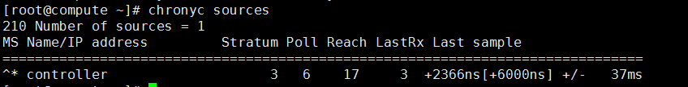
4.OpenStack 软件包（centos7）
注：此部分所有节点都需要运行
1）安装软件源
yum install centos-release-openstack-liberty
2）更新包
yum upgrade
注：如果更新包中有新的kernel，重启系统
3）安装OpenStack client
yum install python-openstackclient
4）开启默认的selinux，安装openstack-selinux
yum install openstack-selinux
5.数据库（Controller节点）
1）安装
yum install mariadb mariadb-server MySQL-python
2）配置
创建编辑/etc/my.cnf.d/mariadb_openstack.cnf
[mysqld]
bind-address = 10.0.0.11
default-storage-engine = innodb
innodb_file_per_table
collation-server = utf8_general_ci
init-connect = 'SET NAMES utf8'
character-set-server = utf8
3）启动服务，是开机自启
systemctl enable mariadb.service systemctl start mariadb.service
4）安全配置数据库
mysql_secure_installation

6.NoSQL数据库（Controller节点）
1)安装
yum install mongodb-server mongodb
2）配置 /etc/mongod.conf
bind_ip = 10.0.0.11
smallfiles = true（可选）
3）启动服务使开机自启
systemctl enable mongod.service
systemctl start mongod.service

7. Message queue（Controller节点）
1)安装
yum install rabbitmq-server
2）开启服务使开机自启
systemctl enable rabbitmq-server.service
systemctl start rabbitmq-server.service
3）添加openstack用户：
rabbitmqctl add_user openstack RABBIT_PASS（RABBIT_PASS openstack用户密码）
4）授权
rabbitmqctl set_permissions openstack ".*" ".*" ".*"

4.1.3 Docker入门学习
1 什么是Docker?
Docker是一个开源的引擎，可以轻松的为任何应用创建一个轻量级的、可移植的、自给自足的容器。开发者在笔记本上编译测试通过的容器可以批量地在生产环境中部署，包括VMs（虚拟机）、bare metal、OpenStack 集群和其他的基础应用平台。
2 准备
准备开始
Docker系统有两个程序：docker服务端和docker客户端。其中docker服务端是一个服务进程，管理着所有的容器。docker客户端则扮演着docker服务端的远程控制器，可以用来控制docker的服务端进程。大部分情况下，docker服务端和客户端运行在一台机器上。
目标：
检查docker的版本，这样可以用来确认docker服务在运行并可通过客户端链接。
提示：
可以通过在终端输入docker命令来查看所有的参数。
官网的在线模拟器只提供了有限的命令，无法保证所有的命令可以正确执行。
正确的命令：
$docker version
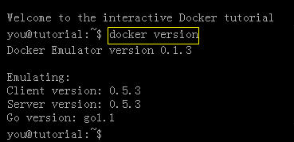
图 4.1.3-1 docker version
3 搜索可用docker镜像
使用docker最简单的方式莫过于从现有的容器镜像开始。Docker官方网站专门有一个页面来存储所有可用的镜像，网址是：index.docker.io。你可以通过浏览这个网页来查找你想要使用的镜像，或者使用命令行的工具来检索。
目标：
学会使用命令行的工具来检索名字叫做tutorial的镜像。
提示：
命令行的格式为：docker search 镜像名字
正确的命令：
$docker search tutorial
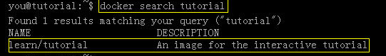
图 4.1.3-2 docker search
4 下载容器镜像
目标：
通过docker命令下载tutorial镜像。
提示：
执行pull命令的时候要写完整的名字，比如"learn/tutorial"。
正确的命令：
$docker pull learn/tutorial
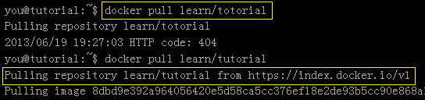
图 4.1.3-3 docker pull
5 在docker容器中运行hello world!
docker容器可以理解为在沙盒中运行的进程。这个沙盒包含了该进程运行所必须的资源，包括文件系统、系统类库、shell 环境等等。但这个沙盒默认是不会运行任何程序的。你需要在沙盒中运行一个进程来启动某一个容器。这个进程是该容器的唯一进程，所以当该进程结束的时候，容器也会完全的停止。
目标：
在我们刚刚下载的镜像中输出"hello word"。为了达到这个目的，我们需要在这个容器中运行"echo"命令，输出"hello word"。
提示：
docker run命令有两个参数，一个是镜像名，一个是要在镜像中运行的命令。
正确的命令：
$docker run learn/tutorial echo "hello word"

4.2 收集与毕业设计相关的资料
4.2.1 目标企业简介
长安通信科技有限责任公司是国家互联网应急中心全资公司。公司成立于2002年，2012年9月12日，经国家财政部、工信部批准股权调整后，原长安通信清算有限公司正式更名为长安通信科技有限责任公司（简称“长安通信”）。
经过十多年磨砺，长安通信迎来了崭新的发展机遇。按照国家互联网应急中心对长安通信提出的“掌握核心技术，稳定高端人才”要求，公司制定了长远发展战略，完成了夯实基础、平稳转型和立足发展的三个阶段性目标。聚集了一批行业优秀才俊，建立了以本科、硕士、博士、博士后，以及工程师、高级工程师梯次配备、结构合理、比例适当的技术骨干队伍，实现了人才队伍跨越发展。业务技术能力、市场营销能力和经营管理能力有了明显提高，形成了较为成熟的网络信息安全、电信工程集成、系统运维保障、股权投资管理四大业务板块，主营业务遍及全国31个省份。与工业和信息化部、国家互联网应急中心及各省分中心、各省通信管理局、专用通信局、电信运营商、网络服务商以及专网客户等建立了良好的业务关系。业务收入连年翻番，为进一步提升品牌、实现腾飞奠定了坚实基础。
长安通信取得了定向保密资质、软件企业认定证书、软件产品登记证书、高新技术企业证书、通信信息网络系统集成企业资质证书、纳税信用A级企业荣誉称号、国家审定的政府采购提供商资格等经营资质和荣誉，通过了ISO9001 质量管理体系认证。
2014年10月21日，工业和信息化部尚冰副部长、张峰总工程师、通信保障局赵志国局长、电信管理局陈立东副局长和国家互联网应急中心黄澄清主任等一行专程来到长安通信，亲切慰问干部职工，并召开座谈会，了解公司发展情况，充分肯定长安通信取得的成绩，要求公司再接再厉，抓住机遇，创新发展，创造一流高科技企业。
长安通信将秉承为国家网络空间和信息领域长治久安贡献更大力量的理念，聚焦长远，乘势而上，为创造一流高科技企业而努力奋斗。

4.2.2 当前网络部署分析
公司规模属于大中型，根据对公司整体网络部署的调查，公司的网络部署与管理维护等由公司中心协作部负责执行。核心服务器和路由器都在此部设备间中，之外公司其他部门分别为第一事业部，第二事业部和第三事业部等。分别从中心协作部接出路由。大概的路由分布信息如下：
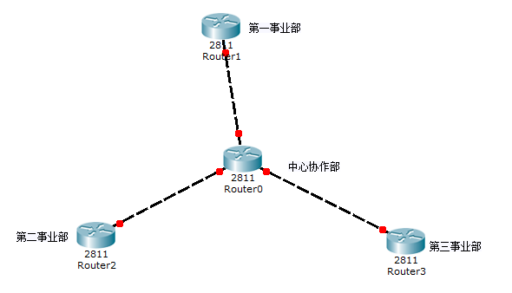
图 4.2.2-1 公司路由概况
公司现有的近五百用户中，员工在家中或者在出差的时候仍然可以连接入公司的网络内正常访问公司的OA系统进行正常的办公。VPN属于远程访问技术，简单地说就是利用公用网络架设专用网络。例如某公司员工出差到外地，他想访问企业内网的服务器资源，这种访问就属于远程访问。
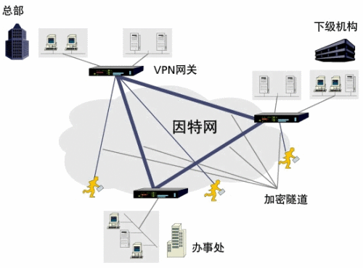
图 4.2.2-2 VPN
在传统的企业网络配置中，要进行远程访问，传统的方法是租用DDN（数字数据网）专线或帧中继，这样的通讯方案必然导致高昂的网络通讯和维护费用。对于移动用户（移动办公人员）与远端个人用户而言，一般会通过拨号线路（Internet）进入企业的局域网，但这样必然带来安全上的隐患。
让外地员工访问到内网资源，利用VPN的解决方法就是在内网中架设一台VPN服务器。外地员工在当地连上互联网后，通过互联网连接VPN服务器，然后通过VPN服务器进入企业内网。为了保证数据安全，VPN服务器和客户机之间的通讯数据都进行了加密处理。有了数据加密，就可以认为数据是在一条专用的数据链路上进行安全传输，就如同专门架设了一个专用网络一样，但实际上VPN使用的是互联网上的公用链路，因此VPN称为虚拟专用网络，其实质上就是利用加密技术在公网上封装出一个数据通讯隧道。有了VPN技术，用户无论是在外地出差还是在家中办公，只要能上互联网就能利用VPN访问内网资源，这就是VPN在企业中应用得如此广泛的原因。VPN服务器：可以通过在网络中心搭建VPN服务器的方法实现VPN。软件VPN：通过专用的软件实现VPN。硬件VPN：通过专用的硬件实现VPN。集成VPN：某些硬件设备，如路由器、防火墙等，都含有VPN功能，但是一般拥有VPN功能的硬件设备通常都比没有这一功能的要贵。
4.2.3 可行性研究
互联网，自1996年传入中国，在短短的10年内发展成为全球最大信息媒体，其无时间限制、传播速度快、信息容量大、查阅方便、交互性强方面是其它的媒体所不能比拟的，也是较少投入获得最大回报的最优途径，企业上网可以不仅可以为客户提供各类信息，挖掘潜在的客户，更可以提供强大的交互功能，为企业在互联网提供各类商业贸易服务。目前互联网的电子商务已经是一个可行的商务贸易方式，其体现在：1. 网络硬件及其相关支持设施的客观条件已经具备。 2. 企业接受互联网，企业上网的普及，一般企业都懂得使用网络。 3. 商务平台的开发技术已经提供，企业可以委托通过专业网络公司进行技术支持。据统计：目前中国上规模的企业上网数量已经占据企业总数60%以上，企业网站普及率在30%以上，在建立企业网站，实现电子商务势在必行。建立企业电子商务平台，企业可以从以下方面直接受益：
（1）建立企业网站介绍企业信息，展示企业产品，打造企业形象、利用互相网
独有宣传方式与优势（低成本、高效益），增加市场宣传轨道，扩大行业影响力。（2）让客户到网站访问，查阅企业信息，根据需要对产品在线下单订购，网站
同时通过提供优质的客户服务，使客户可以通过网站的订单查询服务功能跟踪并
了解客户订单的处理过程，提升客户对公司的信任度，让客户满意公司的服务，
提高企业服务档次，实现企业销售电子商务系统。
- 通过网站建立在线反馈与在线调查加强企业与外界的联系，充分利用客户的资源为企业献策。
（4）建立客户档案系统，把客户分配给销售部门与业务人员，根据系统建立稳
定可靠的管理制度，让公司高层可以实时通过管理系统监控公司的客户与业务情
况，保证客户不因业务人员的流动而流失。
（5）建立销售管理系统，对销售部门与销售人员定义销售指标，结合客户的定
单与销售预测对企业、部门、销售人员的销售业绩实时统计分析，并根据销售销
售业绩与实施情况调整业务制度和决定销售人员的待遇与升迁。
（6）建立采购管理系统，建立供应商及其产品原料资源库，对供应商及其产品
报价格统一管理，利用系统实现与供应商的信息共享，结合邮件与系统数据库，
实现采购业务自动化。
利用公司的各类产品与服务信息为基础，依托强大的互联网技术，创办一个集
企业信息发布、新闻动态发布、产品信息发布、产品订购询价、客户服务系统、
供应商服务系统等，为企业及其相关单位机构提供全新的、多方位、全面的交互
性信息以及商务服务。建立网络的最终目的，就是希望利用网络(企业网上门户)，增加宣传轨道、打造企业形象、宣传企业产品，让有意向同行业的客户或者企业到网站访问，查阅企业介绍、联系资料、产品信息、销售网络，根据需要客户可进行在线下单，网站同时通过提供优质的会员服务，使客户可以通过网站的订单查询服务功能跟踪并了解具体订单的处理过程与当前状态信息，提升客户对公司的信任度，
让客户满意公司的服务，提高企业服务档次。
4.2.4 需求分析
企业网络主要实现有以下几个方面的功能：
·资源共享功能：
网络内的各个桌面用户可共享数据库、共享打印机，实现办公自动化系统中的各项功能。
·通信服务功能：
最终用户通过广域网连接可以收发电子邮件、实现Web应用、接入互联网、进
行安全的广域网访问。
·多媒体功能：
支持多媒体组播，具有卓越的服务质量保证功能。
·远程VPN
为了使得远程的企业员工可以与总部实时的交换数据信息。企业得向ISP租用网络提供服务。但公用网容易遭受各种安全攻击（比如拒绝服务攻击来堵塞正常的网络服务，或窃取重要的企业内部信息）
VPN这个概念的引进就是用来解决这个问题。它是利用公用网络来连接到企业私有网络。但在VPN中，用安全机制来保障机密型，真实可靠行，完整性严格的访问控制。这样就建立了一个逻辑上虚拟的私有网络。虚拟局域网提供了一个经济有效的手段来解决通过公用网络安全的交换私有信息。
一般VPN所具备的优点有以下几点：
a) 最小成本：无须购买网络设备和专用线路覆盖所有远程用户
b) 责任共享：通过购买公用网的资源，部分维护责任迁移至provider（更专业，有经验，是操作，维护成本降低）。 c) 安全性： d) 保障Qos
e) 可靠性：如果一个VPN节点坏了，可以一个替换VPN建立起来绕过他，这种恢复工作是得VPN操作可以尽可能的延续
f) 可扩展性：可以通过从公用网申请更多得资源达到非常容易的扩展VPN,或者协商重构VPN
拨入访问功能：系统支持远程PPTP接入，外地员工可利用INTERNET
远程访问公司资源。
IPSEC是一套比较完整成体系的VPN技术，它规定了一系列的协议标准。
导入IPSEC协议，原因有2个，一个是原来的TCP/IP体系中间，没有包括基于安全的设计，任何人，只要能够搭入线路，即可分析所有的通讯数据。IPSEC引进了完整的安全机制，包括加密、认证和数据防篡改功能。
另外一个原因，是因为Internet迅速发展，接入越来越方便，很多客户希望能够利用这种上网的带宽，实现异地网络的的互连通。
IPSEC协议通过包封装技术，能够利用Internet可路由的地址，封装内部网络的IP地址，实现异地网络的互通。

设计原则问题：
·实用性和经济性
系统建设应始终贯彻面向应用，注重实效的方针，坚持实用、经济的原则，
建设企业的网络系统。
·先进性和成熟性
系统设计既要采用先进的概念、技术和方法，又要注意结构、设备、工具的相对成熟。不但能反映当今的先进水平，而且具有发展潜力，能保证在未来若干年内
企业网络仍占领先地位。
·可靠性和稳定性
在考虑技术先进性和开放性的同时，还应从系统结构、技术措施、设备性能、系统管理、厂商技术支持及维修能力等方面着手，确保系统运行的可靠性和稳定性，
达到最大的平均无故障时间，TP-LINK网络作为国内知名品牌，网络领导厂商，
其产品的可靠性和稳定性是一流的。
·安全性和保密性
在系统设计中，既考虑信息资源的充分共享，更要注意信息的保护和隔离，因此系统应分别针对不同的应用和不同的网络通信环境，采取不同的措施，包括系统
安全机制、数据存取的权限控制等，TP-LINK网络充分考虑安全性，针对小型企业的各种应用，有多种的保护机制，如划分VLAN、MAC地址绑定、802.1x、802.1d
等。
·可扩展性和易维护性
为了适应系统变化的要求，必须充分考虑以最简便的方法、最低的投资，实现系统的扩展和维护，采用可网管产品，降低了人力资源的费用，提高网络的易用性。
4.2.5 设计规划
通过本次实习，我学习到了许多与我毕业设计相关的知识。学习到许多企业的网络模型与规划设计。各大型企业内部基本实现了网络化和信息化，它们或多或少规模不等的均有了自己的局域网连接和广域网接入，计算机网络规模不断扩大，网络结构日益复杂，企业对计算机网络和计算机应用系统提出了更高的要求。搭建一个尽可能安全的网络环境，列出一些切实可行而又有效地管理实施方略，帮助公司在较短的时间内适应工作需求,使之更好更有效的为公司服务。课题通过局域网和VPN技术，在企业中建立一个具有安全性、实用性、稳定性、经济性和可靠性强的网络，使企业的每个角落都处在网络中，形成更先进的企业网络。
大型企业的特点是规模很大，有多个分部或者分公司，它们之间需要信息的交流，这些信息一般都是一些敏感的信息，有的涉及到企业的商业秘密，若不小心被泄露，被截获，后果不堪设想。因特网有廉价的优点，但是不安全；专线安全，但比较昂贵。VPN结合了因特网和专用网的优点，同时也弥补了两者的缺点。
系统地学到了许多实用技术，运用静态路由、VLAN、服务器和VPN等技术。主要利用VPN技术来实现安全性和可靠性。VPN被定义为通过一个公共网络建立一个临时的、安全的的连接，是一条穿过混乱的公共网络的安全、稳定的隧道。虚拟专用网是对企业内部网的扩展。虚拟专用网可以帮助远程用户、公司分支机构、商业伙伴及供应商同公司内部网络建立可信的安全连接，并保证数据的安全传输。通过将数据流转移到低成本的网络上，一个企业的的虚拟专用网解决方案将大幅度的减少用户花费在城域网和远程网络连接上的费用。同时，这将简化网络的设计和管理，加速连接新的用户和网络。另外，虚拟专用网还可以保护现有的网络投资。虚拟专用网可用于不断增长的移动用户的全球因特网接入，以实现安全连接；可用于实现企业网站之间的安全通信的虚拟专用线路，用于经济有效地连接到商业伙伴和用户的安全外联网虚拟专用网。
在企业中能用到的协议与技术。OSPF协议在企业中应用更为广泛。学习了如何配置但区域和多区域的OSPF。随着网络规模日益扩大，当一个大型网络中的路由器都运行OSPF路由协议时，路由器数量的增多会导致LSDB非常庞大，占用大量的存储空间，并使得运行SPF算法的复杂度增加，导致CPU负担很重。在网络规模增大之后，拓扑结构发生变化的概率也增大，网络会经常处于“振荡”之中，造成网络中会有大量的OSPF协议报文在传递，降低了网络的带宽利用率。更为严重的是，每一次变化都会导致网络中所有的路由器重新进行路由计算。OSPF协议通过将自治系统划分成不同的区域（Area）来解决上述问题。我的初步规划如下：
题目：长安通信科技有限责任公司网络规划与设计
第一部分：需求分析
对要解决的问题进行详细的分析，弄清楚问题的要求。
- 需求调研
- 用户需求
针对企业网络，调查员工的网络需求
- 使用需求
对于企业，网络不只是通信，调查公司对于网络商业化的需求
- 布线需求
根据具体情况，分析布线相关需求。
- 安全需求
- 可靠性
可靠性是一项重要的质量指标，只是定性描述就显得不够，必须使之数量化，这样才能进行精确的描述和比较。
- 安全性
确保网络的安全性，可利用防火墙等技术
- 稳定性
网络的部署一定要考虑全面，使之长期可用
- 可扩展性
网络技术日益发展，必须确保高可扩展性，才能不被淘汰。
- 可管理性
网络需要人性化的管理，利于维护
第二部分：整体设计
- 总体设计
- 服务设计
- 层次设计
第三部分：方案设计
- 设计原则
- 设计方案
第四部分：通信设备选型
第五部分：安全设计
第六部分：网络管理设计
5 实习收获与体会
毕业实习是每个大学生必须拥有的一段经历，它使我们在实践中了解社会，让我们学到了很多在课堂上根本就学不到的知识，受益匪浅，也打开了视野，增长了见识，使我认识到将所学的知识具体应用到工作中去，为以后进一步走向社会打下坚实的基础，只有在实习期间尽快调整好自己的学习方式，适应社会，才能被这个社会所接纳，进而生存发展。刚进入单位的时候我有些担心，经历了一连串的实习之后，我努力调整观念，正确认识了单位和个人的地位以及发展方向，我相信只要我们立足于现实，改变和调整看问题的角度，锐意进取，在成才的道路上不断攀登，有朝一日，那些成才的机遇就会纷至沓来，促使我们成为社会公认的人才。
总之，这次实习是有收获的，自己也有许多心得体会。首先，感受颇深的一点是，理论学习是业务实战的基础，但实际工作与理论的阐述又是多么的不同，在工作的闲暇之间，在同一些工作多年的会计人员的交谈中，深知，在工作岗位上，有着良好的业务能力是基础能力，但怎样处理好与同事的关系，为自己和他人的工作创建一个和谐的氛围，又是那么的重要，于是也就更能体会在企业中“人和万事兴”的要义。

6 致谢
这段时间的实习，一切都还算是比较顺利。首先，我要感谢学校，感谢学院，感谢各位老师的全力支持，以及老师们的亲切关怀。其次，我要感谢实习公司和公司同事们，他们的热心帮助，耐心教导和指引，为我们的扎实职业技能而努力。还要感谢长安通信有限责任公司给我的工作机会，使我认清自己，适应工作。最后要感谢我的家人朋友的支持和信任，你们的关怀，使我有动力，有信心，一直走下去，走向美好的明天。
最后，感谢在实习中给予过我帮助的人们，为我未来职业生涯打开了大门，为我的未来指导方向和一路陪伴，谢谢你们。

